УДК 33
УЧЕТ И КОНТРОЛЬ ЗАТРАТ НА СОДЕРЖАНИЕ ОСНОВНЫХ СРЕДСТВ
Касаткина К.М.¹, Морозова А.Э.¹
¹ГОУ ВПО «Уральский Государственный университет путей сообщения», УрГУПС, Екатеринбург, Россия (620000, Екатеринбург, ул. Колмогорова 66), e-mail:pr@usurt.ru
В данной статье, по результатам проведенного исследования, определены содержание термина «улучшение основных средств» с экономической и бухгалтерской точки зрения, рассмотрен учет затрат на ремонт основных средств. Исследованы нормативные основы учета, которые внедряются согласно ПБУ 6/01 «Основные средства» и налоговым законодательством. А также с целью контроля затрат произведен анализ динамики и структуры в организации ООО «Модуль».

Ключевые слова: основные средства, техническое состояние, уровень срабатывания, ремонт, расходы, улучшение, налоговый учет, финансовый учет

ACCOUNTING AND CONTROL OF MAINTENANCE COSTS OF FIXED ASSETS
Kasatkina K.M.¹, Morozova A.E.¹
¹GOU VPO "Ural State University of railway engineering", Argues, Ekaterinburg, Russia, 620000, Ekaterinburg, street Kolmogorov 66), e-mail:pr@usurt.ru
In this article, the results of the study, defined the term "improvement of fixed assets" from an economic and accounting perspective, considered the cost of repair of fixed assets. Investigated the regulatory basis of accounting, which are implemented according to PBU 6/01 "fixed assets" and tax laws. And to control cost analysis of dynamics and structure in the organization LLC «Module».
Keywords: fixed assets, technical condition, level alarms, repairs, expenses, improved, tax accounting, financial accounting
Введение
Эксплуатация основных средств - это сложный и трудоемкий процесс. В процессе эксплуатации основные средства изнашиваются, уменьшается эффективность их использования, поэтому предприятию необходимо постоянно тратить денежные средства для восстановления работоспособности или улучшения основных средств с целью увеличения будущих экономических выгод. Основные средства требуют постоянного технического обслуживания. Кроме того, для их использования необходимо проводить текущий и капитальный ремонт и другие улучшения основных средств. Вопросы учета расходов на ремонт и улучшение основных средств являются актуальными для предприятия не только потому, что они напрямую связаны с прибылью, но от них зависит дальнейшее развитие предприятия, его рентабельность и конкурентоспособность на рынке.

Действующая законодательная, методическая и нормативная база не полностью раскрывает понятие, содержащие общие требования к учету затрат в целом и ремонтной деятельности в частности, не раскрывает важных для управления сведений о различий между ремонтами, а иногда порождает новые коллизии. В нормативно-законодательной базе России, в научных источниках по бухгалтерскому учету этим вопросам уделено недостаточно внимания[6].
Значительный вклад в разработку теоретических основ и концептуальных методических подходов к проблемам учета расходов по ремонту и улучшению основных средств внесли такие ученые - экономисты: А. Безуглый, М. И. Бондарь, С. Ф. Голов, Я. Д. Крупко, И. Павлюк, Л. К. Сук, П. Я. Хомин и др. Однако остается большое количество нерешенных вопросов, связанных с улучшением основных средств. Среди них единство общеэкономической, налоговой и бухгалтерской терминологии; дискуссионность вопросам методики и организации учета расходов на улучшение основных средств[2].
Специальных учетных определений ремонта и улучшения в бухгалтерских и налоговых нормативах нет, но они довольно часто встречаются в различных источниках по экономике предприятия и положениях о техническом обслуживании и ремонте транспортных средств.
В экономической литературе указано, что в процессе хозяйственной деятельности основные средства, в связи с длительным использованием, подвергаются физическому и экономического износу, а также технико - экономическому старению. Для устранения износа применяют различные формы улучшения основных средств: техническое обслуживание, ремонт, модернизацию, реконструкцию и т.п.
Технический уход и обслуживание основных средств является составной частью технологического процесса и предусматривает выполнение работ на работающих объектах по поддержанию их в рабочем состоянии, для обеспечения процесса хозяйственной деятельности.
Текущий ремонт выполняется при необходимости устранения мелких неполадок и предупреждения прогрессирующего физического износа по технологическим процессам с использованием запасных частей, деталей, узлов и других материалов[3].
Капитальный ремонт требует больших единовременных затрат для восстановления нормального физического состояния объекта путем замены конструктивных элементов основных средств.
Модернизация, модификация, построение, дооборудование - это расширение отдельных зданий и сооружений, техническое переоборудование других объектов, внедрения новой техники и технологии, механизация и автоматизация производства, которые, по отдельности или в совокупности, увеличивают первоначальную стоимость объекта основных средств[4].
Бухгалтерский учет расходов, связанных с улучшением основных средств, урегулирован Положением (стандартом) бухгалтерского учета 6/01 «Основные средства», и Методическими рекомендациями по бухгалтерскому учету основных средств. В бухгалтерском учете расходы на улучшение основных средств условно разделяют на два типа (рис.1):
- Текущие, осуществляются при необходимости и выполняются в основном собственными силами. К текущим улучшениям относятся мелкие работы по замене или ремонте отдельных изношенных деталей, узлов машин, оборудования, элементов конструкции зданий и сооружений, а также профилактические ремонты и осмотры для поддержки объектов в первоначальном рабочем состоянии;
-Капитальные, осуществляются с периодичностью свыше одного года, при этом осуществляется полная разборка, замена или восстановление всех изношенных деталей, узлов. Капитальные ремонты улучшают объекты основных средств и приводят к росту будущих экономических выгод (модернизация, модификация, достройка, реконструкция и др.) Для использования объектов.
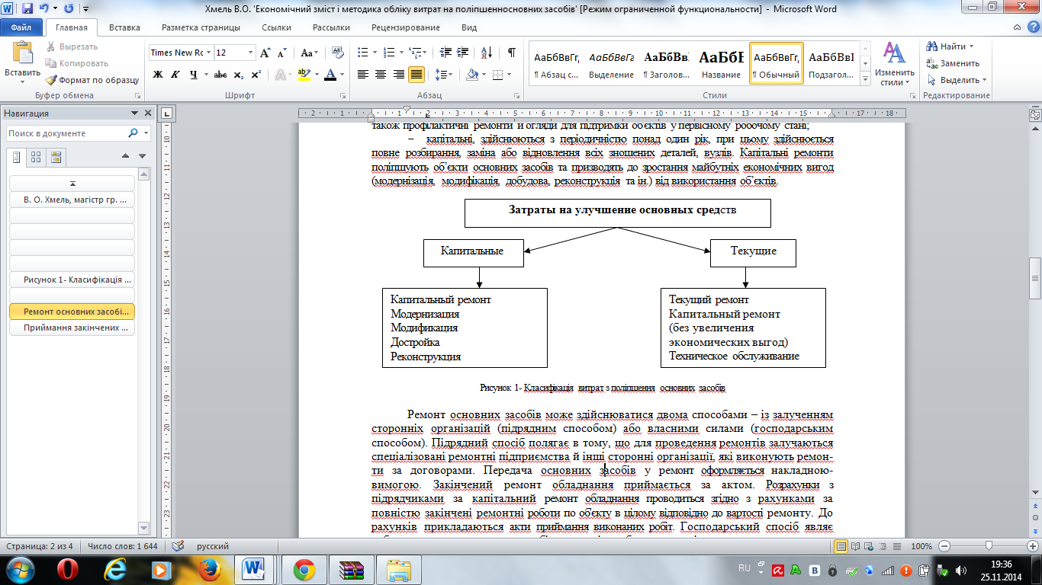
Рисунок 1- Классификация затрат по улучшению основных средств[1].

Ремонт основных средств может осуществляться двумя способами - с привлечением сторонних организаций (подрядным способом) или собственными силами (хозяйственным способом). Подрядный способ заключается в том, что для проведения ремонтов привлекаются специализированные ремонтные предприятия и другие сторонние организации, которые выполняют ремонтные работы по договорам. Передача основных средств в ремонт оформляется накладной-требованием. Законченный ремонт оборудования принимается по акту. Расчеты с подрядчиками за капитальный ремонт оборудования производится согласно счетов за полностью законченные ремонтные работы по объекту в целом в соответствии со стоимостью ремонта. К счетам прикладываются акты приемки выполненных работ. Хозяйственный способ представляет собой выполнение ремонтных работ силами и средствами самого предприятия[5].
Приемка законченных работ по ремонту и улучшению основных средств (модернизация, достройка, реконструкция и т.п.) оформляется актом приема-передачи отремонтированных, реконструированных и модернизированных объектов (форма ОС-2) также оформляется справка-расшифровка. На основании формы ОС-2 бухгалтерией предприятия должны осуществляться записи в книгах (карточках) аналитического учета основных средств о стоимости выполненного улучшения. В случае выполнения ремонта или улучшения основных средств с привлечением услуг сторонней организации этот акт должен составляться в двух экземплярах.
В соответствии с Методическими рекомендациями решение о характере и признаках осуществляемых предприятием работ, то есть, направлены они на повышение технико-экономических возможностей (модернизация, модификация, достройка, реконструкция) объекта, что приведет в будущем к увеличению экономических выгод, осуществляются ли они для поддержания объекта в пригодном для использования состоянии и получения первоначально определенной суммы будущих экономических выгод от его использования, принимается руководителем предприятия с учетом результатов анализа существующей ситуации и существенности таких расходов.
Согласно ПБУ 6/01, стоимость работ, приводящих к увеличению ожидаемых будущих выгод от объекта основных средств, включается в капитальные инвестиции с будущим увеличением первоначальной стоимости основных средств. Основанием для признания капитальными инвестициями расходов, связанных с улучшением основных средств, является рост вследствие этих расходов ожидаемого срока полезного использования объекта, количества и/или качества продукции (работ, услуг), производимой (предоставляется) этим объектом.
Для отражения в учете таких расходов дебетуют счет 08 «Вложения во внеоборотные активы» и кредитуют счета в зависимости от подрядного или хозяйственного способа осуществления улучшения. Затем накопленные на счете расходы по улучшению капитализируют, то есть переносят в дебет счетов основных средств, увеличивая тем самым их балансовую стоимость.
Примерами такого улучшения являются[4,7]:
а) модификация, модернизация объекта основных средств с целью продления срока его полезной эксплуатации или увеличения его производственной мощности;
б) замена отдельных частей оборудования для повышения качества продукции;
в) внедрение эффективного технологического процесса, что позволит уменьшить первоначально оцененные производственные расходы;
г) достройка (надстройка) здания, увеличит количество мест (площадь) здания, объемы и / или качество выполняемых работ (услуг) или условия их выполнения.
Согласно ПБУ 6/01, расходы, осуществляемые для поддержания объекта в рабочем состоянии и получения первоначально определенной суммы будущих экономических выгод от его использования (технический осмотр, техническое обслуживание, ремонт и т.д.), включаются в состав расходов отчетного периода.
По дебету такие расходы учитываются в зависимости от функционального назначения основных средств на счете 20 «Основное производство» или затратных счетах, в частности 25 «Общепроизводственные расходы», 23 «Вспомогательное производство», 26 «Общехозяйственные расходы» и др. По кредиту отражают следующие счета: 10 «Производственные запасы», 69 «Расчеты по социальному страхованию», 70 «Расчеты по оплате труда».
В технических паспортах, инвентарных карточках или других регистрах аналитического учета соответствующих объектов основных средств заносятся данные об измененных технико-экономических характеристиках (стоимость, мощность, площадь и т.п.) в результате их улучшения[6].
Динамику и структуру затрат ООО «Модуль »можно проанализировать исходя из сметы затрат на производство по элементам, представленной в таблице 1.
Данные таблицы 1 свидетельствуют, что за 2013 г. общая сумма затрат предприятия увеличилась на 1367152 тыс. рублей или почти в пять раз и составила 1695600 тыс. рублей против прошлого года - 328448 тыс. рублей.
Таблица 1 - Динамика затрат на производство ООО «Модуль»
Элементы затрат | 2013 г. |  | 2014г. |  | Абсолютное отклонение, +,- | Темп роста, %
 | в тыс. руб. | в % | в тыс. руб. | в %
Сырье и основные материалы | 124153,3 | 37,8 | 654501,6 | 38,6 | +530348,3 | 527,2
Топливо | 15108,6 | 4,6 | 94953,6 | 5,6 | +79845,0 | 628,5
Энергия | 48938,8 | 14,9 | 218732,4 | 12,9 | +169793,6 | 447,0
Заработная плата | 59120,6 | 18,0 | 261122,4 | 15,4 | +202001,8 | 441,7
Отчисления на соцстрах | 22662,9 | 6,9 | 98344,8 | 5,8 | +75681,9 | 433,9
Амортизация | 17407,7 | 5,3 | 81388,8 | 4,8 | +63981,1 | 467,5
Прочие расходы | 41056,0 | 12,5 | 286556,4 | 16,9 | +245500,4 | 698,0
ИТОГО затрат | 328448 | 100,0 | 1695600 | 100,0 | +1367152,0 | 516,2

Это связано с увеличением физических объемов выпуска продукции. При этом наиболее высокими темпами (на 598,0%) шло увеличение прочих расходов и потребление топлива (на 528,5%). Доля прочих расходов в 2014 г. составила 16,9% против 2013 г. - 12,5%, а доля топлива 5,6% против 4,6%. Рост затрат топлива связан с увеличением его удельного расхода на 1 тонну продукции. Доля основных материалов в смете затрат на производство в 2014 г. составила 38,6%, что на 1% больше уровня 2013 года. Замечено резкое снижение удельных весов энергии и заработной платы в структуре затрат на производство. Их удельные веса снизились на 2% и 2,6% соответственно. Снижение доли затрат на заработную плату свидетельствует об уменьшении трудоемкости изготавливаемой продукции, механизации и автоматизации производства, вследствие чего высвобождается рабочая сила. Проведенный анализ показал негативную тенденцию роста затрат на производство, основной причиной которого является увеличение затрат на материалы и прочие расходы.
Подводя итог, можно сказать, что нормы Налогового кодекса законодатели попытались приблизить к нормам бухгалтерского учета в вопросе классификации понесенных расходов на ремонт и улучшение. По-прежнему, нужно «собирать» расходы на ремонт и улучшение основных средств, аккумулируемые на разных счетах бухгалтерского учета и в составе различных вышеупомянутых расходов в налоговом учете для отслеживания установленного лимита. Но, согласно Кодексу расходы уже не надо распределять, а относить конкретные суммы на объект основного средства, по которому осуществляется ремонт и улучшение. То есть каждую сумму улучшения нужно идентифицировать с объектом, для чего нужно составлять соответствующую смету на проведение ремонта того или иного объекта. Но, несмотря на шаги государства по гармонизации бухгалтерского и налогового учета основных средств арифметические суммы по группам основных средств будут отличаться.

Список использованной литературы

1. Анищенко, А.В. Основные средства: расходы на ремонт [Электронный ресурс].- Режим доступа:http://alt-x.narod.ru/2005os.htm
2. Ефремова, А.А. Ремонт основных средств: бухучет и налогообложение / А.А. Ефремова // Налоговый вестник.-2014.-апрель.-с. 26-39.
3. Захарьин, В. Бухгалтерский учет ремонта основных средств / В. Захарьин // Налоговая бухгалтерия.-2013.-№8.-с. 21-39.
4. Крутякова, Т. Бухгалтерский и налоговый учет ремонта основных средств [Электронный ресурс].- Режим доступа:http://www.akdi.ru/nalog/uchet/4.htm
5. Переверзев М.П., Лунёва А.М. Бухгалтерский учет: Учеб. Пособие / Под общ. Ред. М.П. Переверзева. – М.: ИНФРА-М, 2013. - 240с.
6. Способы списания расходов на ремонт основных средств [Электронный ресурс].- Режим доступа:http://www.audit-it.ru/articles/account/assets/a8/43025.html
7. Лялин Д.В. Проблемы эффективности и учета основных фондов в АПК./ Д.В.Лялин // Сборник научных трудов Х Международной конференции студентов и аспирантов «Молодежь и наука». – Ек.:УрГСХА, 2008.-с.57-59.

